说明文档

公司产品：在添加新的公司产品图集时候，图片注释需要添加产品名，缩略图直接使用原图链接，如果 使用了缩略图，直接将链接地址中的-lp去掉或者在浏览->allimg中根据上传日期进行选择

list_image 为底层公司产品的列表模板

gongsichanpin 为公司产品的模板

article_image 为公司具体产品的介绍页

list_image_id 为二级栏目列表页，到时候需要自行修改id（例如新增垃圾车:id19,则复制一份模板重命名list_image_19 在里面更改typeid为垃圾车所有下级栏目id）

关于点击出现拟态框内容调用未实现(已实现)

开始编写文章列表及内容页[完成]

首页热门产品单独作为栏目 ，调用为推荐 （在栏目文章界面添加属性推荐）

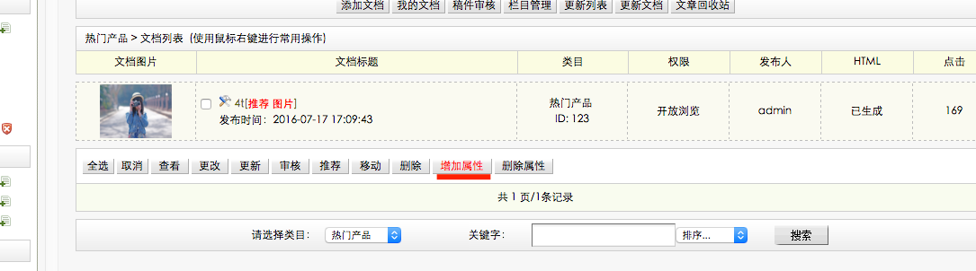

首页右侧订单详情向上滚动实现

车辆信息这个栏目我也不知道是哪个栏目的文章了，，，，，，，就没有写调用